‏‏‏‏‏‏‏‏

הנדון: בקשה לפי חוק חופש המידע, התשנ"ח- 1998

במענה לפנייתך שבסימוכין, למשרד הרווחה והביטחון והחברתי (להלן: "המשרד") בהתאם לחוק חופש המידע תשנ"ח-1998, (להלן: "החוק"). נשיב כדלקמן:
- מענה לשאלת הזכויות ומתן מענה לנפגעי התמכרויות לתרופות, לחלק של טיפול פסיכוסוציאלי ניתן על ידי משרד הרווחה. ולחלק של הטיפול הרפואי ניתן על ידי משרד הבריאות.
- נפגעי התמכרויות לתרופות יכול לקבל מענה טיפולי פסיכוסוציאלי על ידי יחידה לטיפול בהתמכרויות ביישובו, יש לפנות למחלקת הרווחה בישוב בו הפונה מתגורר והנ"ל תפנה את הפונה ליחידה אמבולטורית לטיפול בהתמכרות.
- בני משפחה של אדם מכור מקבלים ליווי וטיפול במחלקת הרווחה בישוב בו מתגורר האדם.
- מתן סיוע של סל המענים הגמיש מיועד גם לאוכלוסייה נפגעי התמכרות לתרופות - הסל ניתן במסגרת תוכנית הטיפול האישית שנקבעת למטופל ביחידה אמבולטורית לטיפול בהתמכרויות.

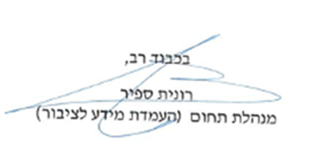
אנו מודים על הסבלנות,

